423-000

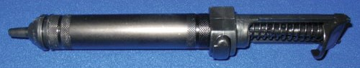

Extractor de soldadura antiestático negro.

- Disparador de empuje suave.
- Potente Vacío.
- Fácil cargado.
- Baja Estática.
- Plástico negro
- Hecho en U.S.A.

